**Протокол собрания граждан**

**Дата проведения собрания**: 12 февраля 2025г. в 14:00 ч.

**Муниципальное образование Республики Коми**: МО СП «Югыдъяг»

**Поселение**: сельское поселение «Югыдъяг»

**Населенный пункт**: п.Югыдъяг

**Принимают участие –** 17 человек.

**Повестка дня собрания**:

1. Информация о проекте «Народный бюджет». Об итогах реализации проекта «Народный бюджет» в 2023-2024 гг.

2. Выбор проектов для участия в отборе народных проектов 2025 г.

- Выбор инициативной группы.

- Определение суммы вклада граждан.

3. Отбор граждан для участия в бюджетной комиссии.

**Ход собрания**:

**1.Рассматривали первый вопрос повестки собрания:**

Слушали: Краткую информацию о проекте «Народный бюджет».

Докладчик: глава сельского поселения «Югыдъяг» Лодыгин Александр Викторович.

В 2024г. в рамках проекта на территории сельского поселения «Югыдъяг» реализованы 1 проект:

«Универсальная спортивная площадка в п.Югыдъяг»

По 1 вопросу:

- принять к сведению.

Голосование: За –17, против – 0, воздержались – 0.

**2**.**Рассматривали второй вопрос повестки собрания:**

Поступило инициативное предложение от Морозовой Ирины Александровны – повара МДОУ детский сад «Сказка». Слушали: Информацию о выборе народного проекта «Добрые окна детства» на 2025 год.

В ходе собрания были рассмотрены вопросы:

- о причинах выбора и значимости данного проекта;

- о стоимости проекта.

Решили:

- На 2025 год необходимо включить в проект «Народный бюджет» проект «Добрые окна детства» по замене окон в МДОУ детский сад «Сказка».

- Контролировать ход работы.

- поддержать народный проект «Добрые окна детства»

Голосование: За –17, против – 0, воздержались – 0.

Лодыгин А.В. предложил избрать инициативную группу по предложенному народному проекту «Добрые окна детства» в составе:

- Морозовой Ирины Александровны – повара МДОУ детский сад «Сказка»;  
 -Тимушева Тамара Александровна – воспитатель МДОУ детский сад «Сказка»;

-Панарина Анна Михайловна - воспитатель МДОУ детский сад «Сказка».

Решили: избрать инициативную группу в составе: Морозовой И.А., Тимушевой Т.А.,Панариной А.М.

Голосование: За –17, против – 0, воздержались – 0.

Слушали: Информацию об определении суммы вклада граждан, юридических лиц и индивидуальных предпринимателей в реализацию народного проекта «Добрые окна детства» об определении формы материально-технического участия.

На реализацию народного проекта «Добрые окна детства» предложено определить сумму вклада со стороны населения и механизм сбора средств с одного жителя:

- определить сумму вклада от граждан в размере 100 рублей от одного жителя при подписании в реестре подписей в поддержку народного проекта «Добрые окна детства».

Индивидуальный предприниматель Шарофеев Наиль Ильдерханович выразил готовность внести безвозмездно финансовые средства в размере 500 (пятьсот) рублей.

Индивидуальный предприниматель Матюшев Иван Валентинович выразил готовность внести безвозмездно финансовые средства в размере 500 (пятьсот) рублей.

Индивидуальный предприниматель Хузияхметов Владимир Сергеевич выразил готовность внести безвозмездно финансовые средства в размере 500 (пятьсот) рублей.

Решили: определить сумму вклада от граждан в размере 100 рублей от одного жителя при подписании в реестре подписей в поддержку народного проекта «Добрые окна детства».

Голосование: За –17, против – 0, воздержались – 0.

В рамках предварительного сбора предложений адрес администрации сельского поселения «Югыдъяг» 03 февраля 2025г. поступило предложение от Совета ветеранов по Усть-Куломскому району в п.Югыдъягвключить в народные проекты проект «Установка мемориального комплекса в п.Югыдъяг» на 2025 год.

В ходе собрания были рассмотрены вопросы:

- о причинах выбора и значимости данного проекта;

- о стоимости проекта.

Решили: поддержать народный проект «Установка мемориального комплекса в п.Югыдъяг»

Голосование: За –17, против – 0, воздержались – 0.

Лодыгин А.В. предложил избрать инициативную группу по предложенному народному проекту «Установка мемориального комплекса в п.Югыдъяг» в составе:

-Юшкова Валентина Игоревна-председатель Света ветеранов по Усть-Куломскому району в п.Югыдъяг;   
 - Мамонтова Татьяна Васильевна - учитель Югыдъягской СОШ;

- Ильина Галина Васильевна- учитель Югыдъягской СОШ.

Решили: избрать инициативную группу в составе: Юшкова В.И., Мамонтова Т.В., Ильина Г.В.

Голосование: За –17, против – 0, воздержались – 0.

На реализацию народного проекта «Установка мемориального комплекса в п.Югыдъяг» предложено определить сумму вклада со стороны населения и механизм сбора средств с одного жителя:

-сумма определяется гражданином самостоятельно при подписании в реестре подписей в поддержку народного проекта «Установка мемориального комплекса в п.Югыдъяг».

Индивидуальный предприниматель Белый В.В. выразил готовность принять материально-техническое участие в реализации проекта, а именно предоставить безвозмездно технику при необходимости.

Индивидуальный предприниматель Матюшев И.В. выразил готовность принять материально-техническое участие в реализации проекта, а именно предоставить безвозмездно технику при необходимости.

Индивидуальный предприниматель Белый Виктор Васильевич выразил готовность внести безвозмездно финансовые средства в размере 3000 (три тысячи) рублей.

Решили: сумма определяется гражданином самостоятельно при подписании в реестре подписей в поддержку народного проекта «Памятник скорби воинам».

Голосование: За –17, против – 0, воздержались – 0.

Поступило предложение от Волошина Владимира Алексеевича - водителя Югыдъягской участковой больницы включить в народные проекты проект «Ямочный ремонт улично-дорожной сети в п.Югыдъяг» на 2025г.

В ходе собрания были рассмотрены вопросы:

- о причинах выбора и значимости данного проекта;

- о стоимости проекта.

Решили: поддержать народный проект «Ямочный ремонт улично-дорожной сети в п.Югыдъяг»

Голосование: За –17, против – 0, воздержались – 0.

Лодыгин А.В. предложил избрать инициативную группу по предложенному народному проекту «Ямочный ремонт улично-дорожной сети в п.Югыдъяг» в составе:

Волошин Владимир Алексеевич - водителя Югыдъягской участковой больницы

-Паршуков Анатолий Юрьевич – Председатель общественного движения «Чернобыль» по Усть-Куломскому району в п.Югыдъяг;

-Лодыгина Людмила Николаевна – безработная;

Решили: избрать инициативную группу в составе: Волошин В.А., Паршуков А.Ю., Лодыгина Л.Н.

Голосование: За –17, против – 0, воздержались – 0.

На реализацию народного проекта «Ямочный ремонт улично-дорожной сети в п.Югыдъяг» предложено определить сумму вклада со стороны населения и механизм сбора средств с одного жителя:

-сумма определяется гражданином самостоятельно при подписании в реестре подписей в поддержку народного проекта «Ямочный ремонт улично-дорожной сети в п.Югыдъяг».

Индивидуальный предприниматель Белый В.В. выразил готовность принять материально-техническое участие в реализации проекта, а именно предоставить безвозмездно технику при необходимости.

Индивидуальный предприниматель Матюшев И.В. выразил готовность принять материально-техническое участие в реализации проекта, а именно предоставить безвозмездно технику при необходимости.

Индивидуальный предприниматель Белый Виктор Васильевич выразил готовность внести безвозмездно финансовые средства в размере 3000 (три тысячи) рублей.

Решили: сумма определяется гражданином самостоятельно при подписании в реестре подписей в поддержку народного проекта «Ямочный ремонт улично-дорожной сети в п.Югыдъяг».

Голосование: За –17, против – 0, воздержались – 0.

**3.Рассматривали третий вопрос повестки собрания:**

Слушали: Информацию о задачах членов бюджетной комиссии.

Докладчик: глава сельского поселения «Югыдъяг» Лодыгин Александр Викторович. Предложил включить в члены бюджетной комиссии от сельского поселения «Югыдъяг» следующих участников собрания:

1. Скороходова Е.И.- основной состав;

2. Осипова Т.А. – резервный состав.

Голосование: За –17, против – 0, воздержались – 0.

**Итоги собрания и принятые решения:**

|  |  |  |
| --- | --- | --- |
| **№**  **п/п** | **Наименование пункта** | **Итоги собрания и принятые решения** |
| 1. | Количество жителей п.Смолянка, присутствовавших на собрании | 17 |
| 2. | Количество проектов, выбранных населением для реализации | 3 |
| 3. | Граждане, предложенные для участия в бюджетной комиссии (ФИО полностью, количество голосов в поддержку кандидата в состав бюджетной комиссии) | 1. Скороходова Елена Игоревна– 17 голосов 2. Осипова Татьяна Алексеевна-17 голосов (резерв) |
| **Информация по первому проекту, выбранному населением для реализации в рамках проекта «Народный бюджет»** | | |
| Наименование проекта с указанием объекта общественной инфраструктуры, на развитие которого направлен проект | | «Добрые окна детства» |
| Количество участников собрания, проголосовавших за реализацию проекта | | 17 |
| **Инициатор проекта** (гражданин (указать ФИО) и (или) орган местного самоуправления) | | Морозова Ирина Александровна |
| Предполагаемая общая стоимость реализации проекта (руб.) | | 889 000 |
| Сумма денежного вклада граждан (безвозмездных поступлений от физических лиц) на реализацию проекта (руб.) | | 9 100 |
| Сумма денежного вклада юридических лиц, индивидуальных предпринимателей (безвозмездных поступлений) на реализацию проекта (руб.) | | 20 000 |
| Объем материально-технического вклада граждан, юридических лиц, индивидуальных предпринимателей (безвозмездное предоставление строительных материалов, техники и пр.) | | Не предусмотрены |
| Состав инициативной группы | | Морозова Ирина Александровна, тел.: 89121930306;  Тимушева Тамара Александровна, тел.: 89129651588;  Панарина Анна Михайловна, тел.: 89125629741 |
| **Информация по второму проекту, выбранному населением для реализации в рамках проекта «Народный бюджет»** | | |
| Наименование проекта с указанием объекта общественной инфраструктуры, на развитие которого направлен проект | | «Установка мемориального комплекса в п.Югыдъяг» |
| Количество участников собрания, проголосовавших за реализацию проекта | | 17 |
| **Инициатор проекта** (гражданин (указать ФИО) и (или) орган местного самоуправления) | | Юшкова Валентина Игоревна- председатель Света ветеранов по Усть-Куломскому району в п.Югыдъяг |
| Предполагаемая общая стоимость реализации проекта (руб.) | | 2 000 000 |
| Сумма денежного вклада граждан (безвозмездных поступлений от физических лиц) на реализацию проекта (руб.) | | 20 100 |
| Сумма денежного вклада юридических лиц, индивидуальных предпринимателей (безвозмездных поступлений) на реализацию проекта (руб.) | | 3000 |
| Объем материально-технического вклада граждан, юридических лиц, индивидуальных предпринимателей (безвозмездное предоставление строительных материалов, техники и пр.) | | ИП Белый В.В.- безвозмездное предоставление техники;  ИП Матюшев И.В.- безвозмездное предоставление техники |
| Состав инициативной группы | | Юшкова Валентина Игоревна,  тел.: 89222758525;  Мамонтова Татьяна Васильевна, тел. 89225947109  Ильина Галина Васильевна, тел. 89121061541 |
| **Информация по третьему проекту, выбранному населением для реализации в рамках проекта «Народный бюджет»** | | |
| Наименование проекта с указанием объекта общественной инфраструктуры, на развитие которого направлен проект | | «Ямочный ремонт улично-дорожной сети в п.Югыдъяг» |
| Количество участников собрания, проголосовавших за реализацию проекта | | 17 |
| **Инициатор проекта** (гражданин (указать ФИО) и (или) орган местного самоуправления) | | Волошин Владимир Алексеевич |
| Предполагаемая общая стоимость реализации проекта (руб.) | | 2 000 000 |
| Сумма денежного вклада граждан (безвозмездных поступлений от физических лиц) на реализацию проекта (руб.) | | 20 100 |
| Сумма денежного вклада юридических лиц, индивидуальных предпринимателей (безвозмездных поступлений) на реализацию проекта (руб.) | | 3000 |
| Объем материально-технического вклада граждан, юридических лиц, индивидуальных предпринимателей (безвозмездное предоставление строительных материалов, техники и пр.) | | ИП Белый В.В.- безвозмездное предоставление техники;  ИП Матюшев И.В.- безвозмездное предоставление техники |
| Состав инициативной группы | | Волошин Владимир Алексеевич, тел.: 89121426227;  Паршуков Анатолий Юрьевич, тел.: 89222727009;  Лодыгина Людмила Николаевна тел: 89121643677; |

Председатель: __________________ Лодыгин А.В.

Секретарь: ___________________ Т.А.Варварук

Приложение

к протоколу собрания граждан от «12» февраля 2025 г.

по обсуждению народных проектов

Проект «Добрые окна детства»

Проект «Установка мемориального комплекса в п.Югыдъяг»

Проект «Ямочный ремонт улично-дорожной сети в п.Югыдъяг»

Фото собрания:

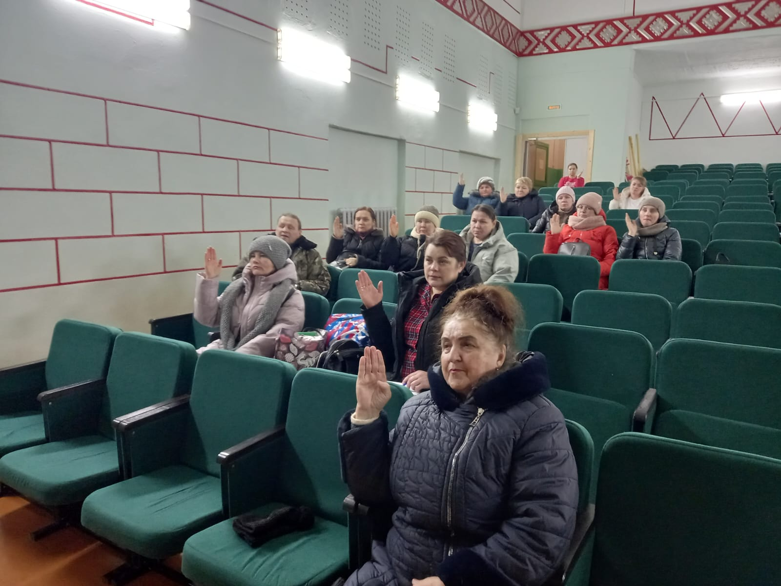

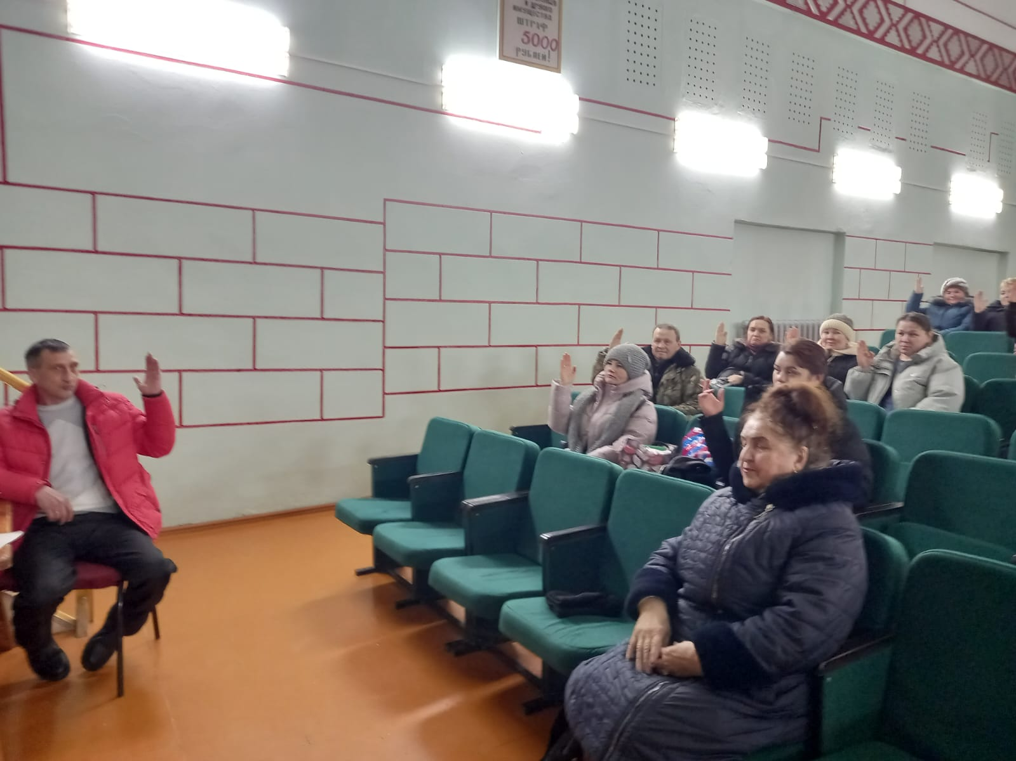

Фото предварительного собрания:

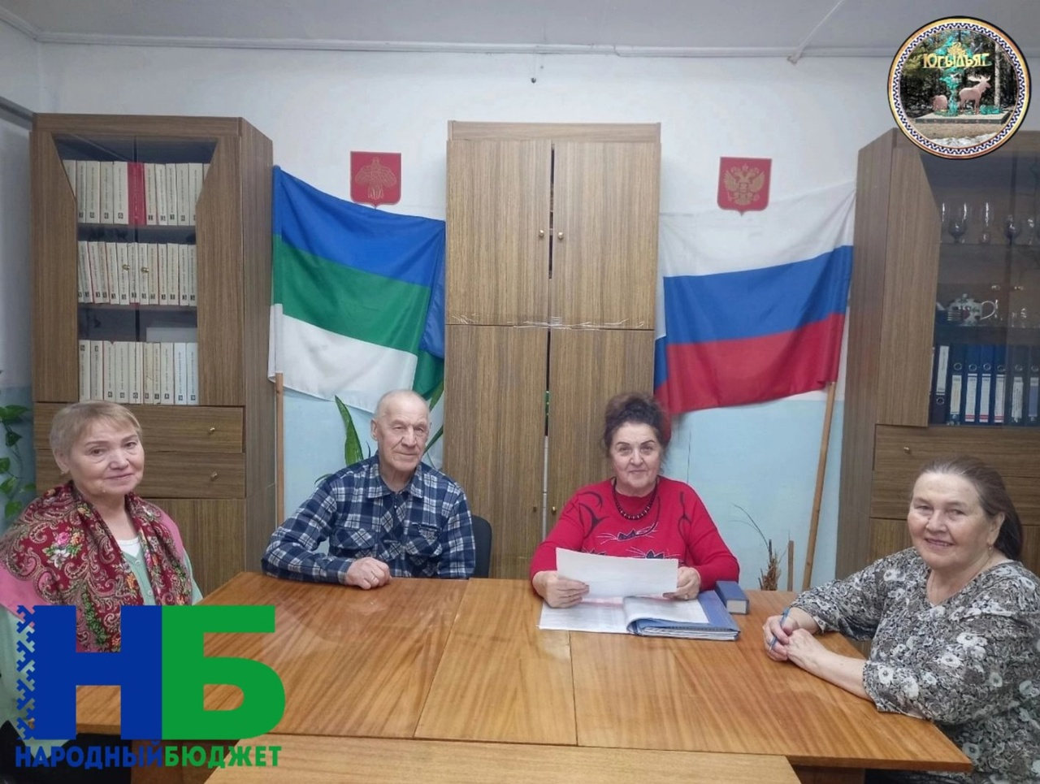

Фото заседания счетной комиссии:

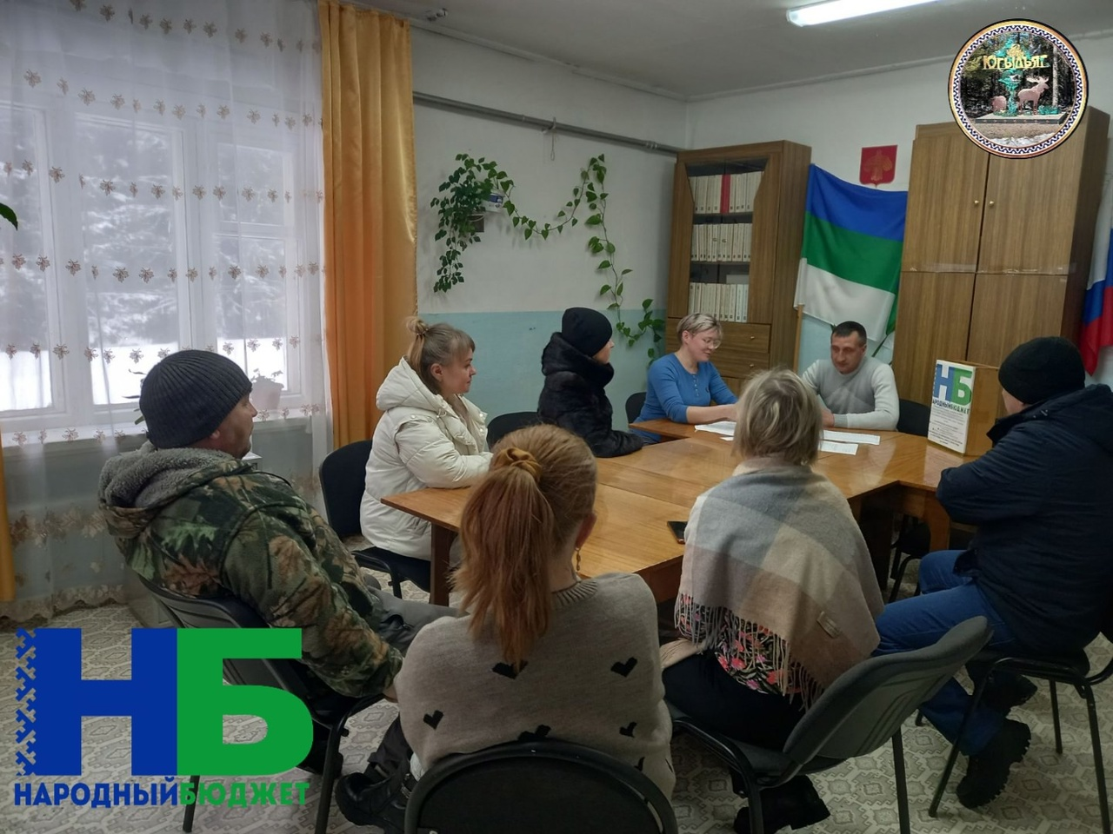

Объявление о времени и месте собрания жителей п.Югыдъяг

по обсуждению народных проектов для участия в проекте

«Народный бюджет- 2025»

